一、单用户进系统
（1）在开机界面按字母e进入编辑模式，如下图所示，此模式下只能通过键盘上下左右方向键移动光标；

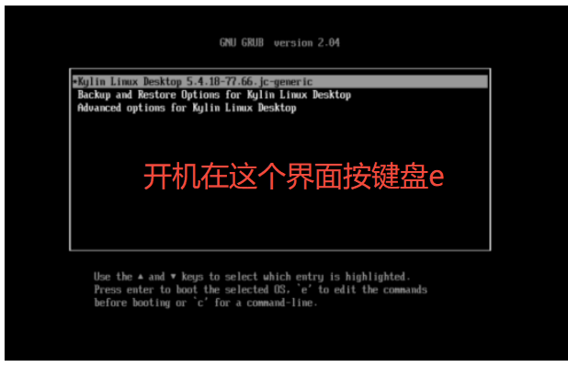
（2）在linux开头的那行，行尾
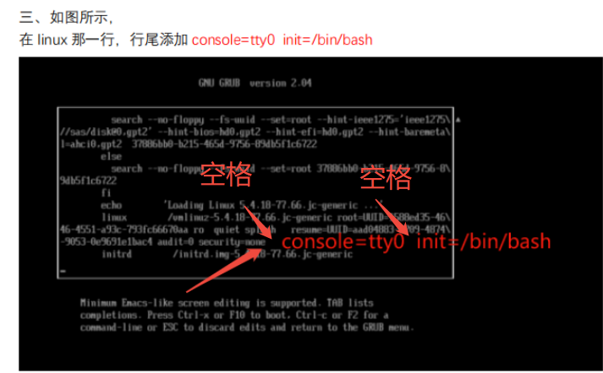
或者在 security=sysec后面添加 空格console=tty0 init=/bin/bash
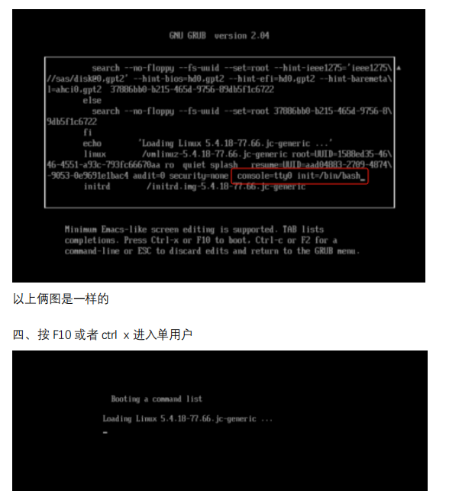
进去后看到出来#则可以在后面输入命令

排查步骤
版本确认：输入命令 dpkg 空格 -l(这是小写的L)空格 secpt 回车，如果输出该安装包的信息，继续按照该文档排查

检查磁盘是否占满
输入df 空格 -h回车，看看有没有如下图所示显示100%，如果出现联系我们进行排查
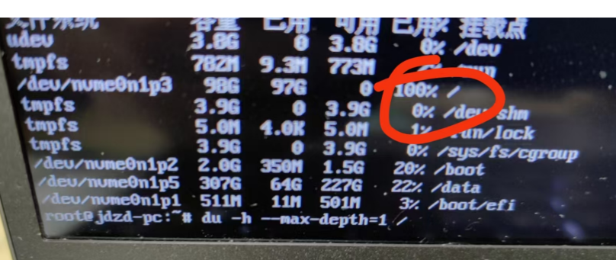

检查data分区挂载是否正常
第一步没有问题，再 输入lsblk回车，查看有没有挂载data分区（左图为没有data分区，右图为有data分区）
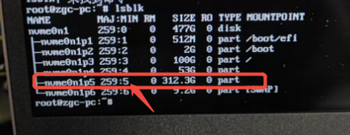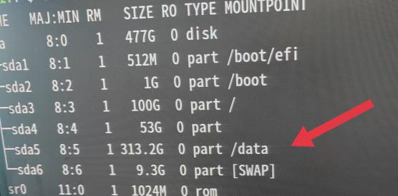

修复data分区挂载问题
如果没有data分区，执行mount 空格 -a 回车，检查该命令的输出
（1）如果提示需要fsck修复，则执行修复命令，比如分区/dev/nvme0n1p5需要修复，则执行命令
- fsck -y /dev/nvme0n1p5

（2）如果提示找不到文件/sbin/check_usb，则执行以下三个命令：
- echo空格 -e 空格 '#!/bin/sh 空格\necho空格0' 空格 >空格 /sbin/check_usb 回车
- cat 空格/sbin/check_usb回车，内容应该如下表所示
#!/bin/sh
echo 0

- chmod 空格 +x 空格 /sbin/check_usb回车

（3）按照提示信息修复后，输入 mount 空格 -a 回车，没有错误提示，再输入 lsblk回车，确认data分区已挂载

检查用户权限
如果前三步都没有问题，查看相关文件的所属是否正确，执行命令：
- ls 空格-la 空格 /home/test 回车，（注意：这里test需要换成您绑定的系统用户名）

查看 .Xauthority、桌面或Desktop文件/目录的权限，所属用户和所属组是否是test（注意：这里test换成您绑定的用户名）
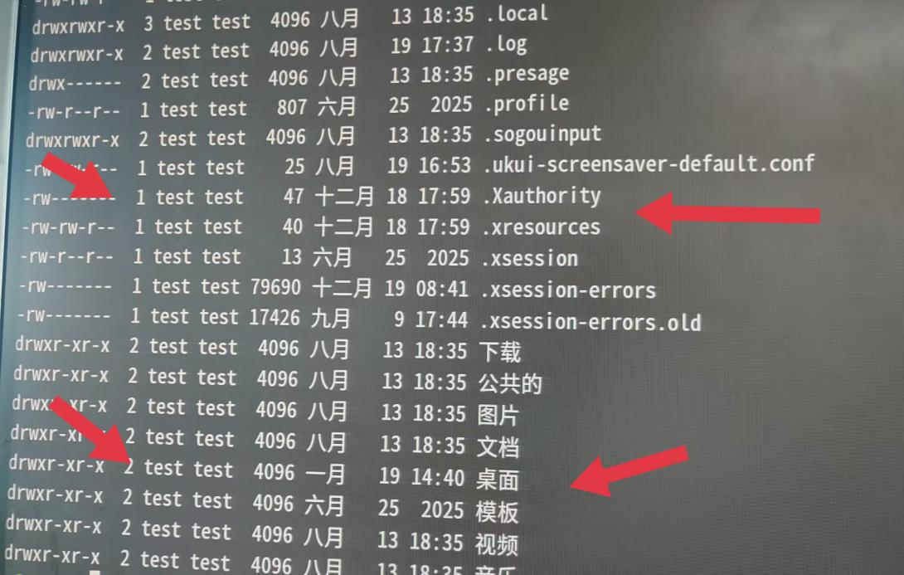
如果不是，您可以输入 chown -R test:test /home/test 回车（注意：这里test换成您绑定的用户名）

或者您直接卸载bm系统重启，重新登录系统，确认好您要绑定的用户，重装bm系统，并在绑定系统时进行正确的选择。

重启确认是否修复
如果前面几步排查中有命中的修复项，并完成了修复，可以输入exec空格/sbin/init 空格 6回车进行重启，进电脑看看是否正常。如果还是不正常可以先卸载看看能不能正常
- /opt/net.zhongfu.commkern/secpt/ctrlwork.sh 空格 stop_system_defends 回车
- dpkg 空格 -P 空格 secpt 回车

